Firma Muster, Musterstr. 32, 12345 Musterhausen
Firma Mustermann
Frau Musterfrau
Musterstr. 30
01234 Musterhausen

Ort, Datum

Betreffzeile Musterbriefvorlage easyNova Hybridbrief Client

Sehr geehrte Damen und Herren,

Das Adressfeld darf nicht vergrößert werden, da sonst die Adresse möglicherweise nicht komplett im Adressfenster des Briefes zu sehen ist und somit die Zustellung eventuell nicht möglich ist.

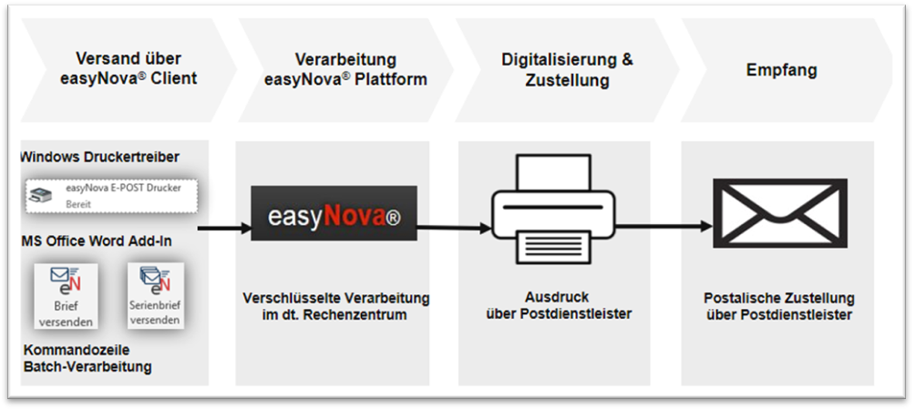

Wir wünschen viel Spaß beim Versand mit dem easyNova Clients.

Mit freundlichen Grüßen

easyNova

